1.Formål og relevans (vores omverden)
1.1 Hvilke forandringer hos jeres målgruppe ønsker I at opnå med indsatsen?
Den forandring vi gerne vil opnå er at udvide vores målgruppes (danske erhvervsskoleelever 15-25 år) globale horisont, skabe en øget interesse for udviklingsarbejde og en følelse af fællesskab omkring klimaproblematikken på tværs af landegrænser.
Det gør vi ved at vise vores målgruppe, hvordan de kan bruge bæredygtighedsløsninger fra udviklingslande til at tænke klima ind i deres fag herhjemme. I projektet engagerer vi eleverne i konkrete lokale klimaløsninger og teknologier, der har været med til at skabe konstruktiv forandring for befolkningsgrupper, der lever i fattigdom i Sydasien.
På et overordnet plan er projektet med til at forandre målgruppens opfattelse af, at Vesten sidder på al innovation inden for klima, og at udviklingsarbejde handler om, at “vi” hjælper “dem”. Her viser vi i stedet, hvordan borgere i Sydasien kan bidrage med konkrete ideer, der kan skubbe den grønne udvikling i Danmark. Det er med udgangspunkt i DIBs økolandsbyprojekter i Nepal, Indien og Bangladesh, at vi henter historier om bæredygtige teknologier på mikroskala indenfor; energi, jordbrug, byggeri og teknologi.

I indsatsen har vi fokus på at skabe praktisk brugbarhed og nytænkning i elevernes skoleforløb og professionelle virke. Vores projekt har allerede mødt stor interesse hos en række danske erhvervsskoler - særligt hos U/NORD, som er så vilde med ideen, at de gerne vil være medansøger og bidrage med faglig pædagogisk sparring. Uddannelsesdirektør Tina Steinbrenner vurderer, at: »Bæredygtighed er et område, der burde "bo" i os som mennesker. I vores tilgang til hverdagens aktiviteter - både privat og professionelt - bør tanken om at handle bæredygtigt være helt naturligt forankret. Med jeres projekt rammer I ind i den læring ift. unge mennesker, men I tager den også yderligere ud og arbejder med en forankring ift. byggefaglige processer.«
I samarbejdet med U/NORD og Kristian Frandsen som tilknyttet videnskabelig konsulent sikrer vi både høj faglig viden om teknologierne samt omsætning af den viden til målgruppen i et forståeligt sprog, så både elever og lærere på erhvervsskolen får indflydelse på indholdet, der bliver så relevant og aktuelt som muligt.
Vi opnår den ønskede forandring ved - sammen med underviserne - at udfordre målgruppen inden for fagområderne teknologi, energi, byggeri og jordbrug til at indtænke cirkulær og bæredygtig produktion og reducere udledning af CO2-drivhusgasser. De skal gøre det ud fra en eksponering af den måde, hvorpå borgere i Nepal, Indien og Bangladesh bruger en række omkostningslave løsninger inden for for eksempel vand, varme og materialer, der er skabt med få tilgængelige ressourcer.

Foruden U/NORD har erhvervsskolerne Syddansk Erhvervsskole, Erhvervsskolerne Aars samt Uddannelsescenter Holstebro også vist interesse for projektet, og de vil derfor gerne stille en række ambassadører blandt målgruppen til rådighed. Ambassadørerne hjælper os med at nå bredere ud med vores ønskede forandring. Yderligere har vi fået interessetilkendegivelser fra brancheorganisationerne Dansk Byggeri og Landbrug & Fødevarer, som ser så meget potentiale i indsatsen, at de vil hjælpe med at finde håndværksvirksomheder, der skal give eleverne sparring i fremtidige faglige workshops. Det er guld værd, da vores målgruppe af erhvervsskoleelever kan bruge viden fra indsatsen til at arbejde med klimavenlig produktion, når de for eksempel bliver ansat i små, -mellemstore- eller store håndværksvirksomheder.

1.2 Hvordan vil indsatsen fremme målgruppens engagement og deltagelse omkring udviklingssamarbejde?
For at engagere målgruppen i bæredygtighedshistorierne fra vores indsatsområder og fremme deres engagement i udviklingssamarbejde laver vi et helt nyt digitalt fagmagasin ved navn ‘NyTænk’. Magasinet bringer konstruktive historier fra innovative økolandsbyer i Nepal, Indien og Bangladesh. De første fire udgivelserstruktureres i temaer, så de taler til en specifik del af målgruppens studieretning:
- Energi
- Jordbrug
- Byggeri
- Teknologi

På den måde når vi omkring alle vores erhvervsgrupper. Magasinudgivelserne indgår i et halvårligt forløb bestående af undervisning i samarbejde med U/NORD, og workshops der skal engagere eleverne på et praktisk niveau. Gennem workshopsene skal eleverne udvikle konkrete idéer til danske arbejdsgivere på baggrund af oplæg om bæredygtighedshistorierne. Slutteligt vil de bedste ideer fra de 8 workshops (to per studieretning blive udvalgt af et panel af virksomheder inden for energi, jordbrug, teknologi og byggeri samt blive præsenteret for faglige organisationer i Sydasien. På den måde får eleverne også mulighed for at give inspiration den anden vej, hvilket i bedste fald kan være med til at etablere et videre samarbejde og engagement i udviklingsarbejdet. Dette vil dog ligge uden for projektets fokusområde.
Gennem fire halvårlige forløb i en periode på to år opfylder vi følgende delmål:
- Delmål 1: At etablere ‘NyTænk’ som det nye digitale fagmagasin for danske erhvervsskoleelever inden for energiudvinding, jordbrug og, teknologi og byggeri. Magasinet skal inddrage elevernes stemmer.
- Delmål 2: At eleverne bruger magasinets materiale til at generere innovative ideer inden for biogas, solenergi, bæredygtig byggestil og drivhus- og landbrugsteknologi. Dem får de direkte feedback på fra U/NORD samt udvalgte virksomheder og samarbejdsorganisationer i Sydasien.
- Delmål 3: At samarbejdsorganisationerne i Sydasien får glæde af elevernes gode ideer og input.

Med magasinets indhold vil vi også direkte inddrage målgruppen i form af elevinterviews og blogindlæg. Redaktionelt vil vores videnskabelige konsulent hjælpe med at relatere de grønne løsninger til de faglærtes arbejdsområder og dansk erhverv. For at sikre os, at vi får omsat magasinets historier til praktisk brugbarhed på skolebænken, har vi indgået et formelt samarbejde med erhvervsskolen U/NORD, der vil bruge magasinets indhold som oplæg til konkrete undervisningsforløb over fire moduler samt feedback-forløb med elever. Vores ambassadører giver udover feedback på artiklerne også mulighed for at få udbredt magasinet til andre elever. For at øge engagementet i bæredygtig innovation på det danske arbejdsmarked afholder vi også otte workshops på erhvervsskoler, hvor elever i feedback-dynamik med et panel af virksomhedsrepræsentanter udvikler ideer inden for biogas, solenergi, bæredygtig byggestil og drivhus- og landbrugsteknologi. Disse ideer udveksles med vores indsatsområder i Sydasien.

Den samlede indsats fremmer engagement i udviklingssamarbejde ved at:
- Vores historier er en måde at binde udviklingsarbejde fra en dansk NGO op med erhvervsskoler og herigennem skabe inspiration til bæredygtighedsløsninger landene imellem. Gennem ‘NyTænk’ kan eleverne stifte bekendtskab med lokale ildsjæle i andre dele af verdenen, som har integreret bæredygtige løsninger i deres hverdag. Ideerne i magasinet spænder fra nedskalering i infrastruktur over udnyttelse af lokale naturressourcer i byggeri til ny installation af vand og varme i private husholdninger med mere.
- Det giver eleverne anledning til - i samarbejde med underviserne - at idé-generere og tænke i nye baner inden for: Elinstallationer, bygningskonstruktion, energiudnyttelse, dyrkningsformer, etc.
- Vi præsenterer eleverne for små samfund præget af fundamentalt anderledes levevilkår, bosætningsforhold og økonomisk kapacitet, som oplever en forbedret levestandard grundet bestemte klimavenlige tiltag. Det vil vække nysgerrighed over for udviklingsprojekterne. Globale stemmer fra udviklingslande inddrages på linje med elevers og underviseres stemmer i hvert tema, og de positioneres som del af et fællesskab, der på tværs af landegrænser arbejder med udfordringer og løsninger.
- Vi sikrer, at eleverne tager ejerskab over bæredygtighedsløsningerne ved at lade ‘NyTænk’ være grundsten i et undervisningsforløb samt lave løbende redaktionel sparring med ambassadører og afholde otte faglige workshops.

Bæredygtighed
1.3 Hvordan har I forholdt jer til social retfærdighed i tilrettelæggelsen af indsatsen?
I forhold til social retfærdighed, så henter vi vores cases fra et borgerniveau, der som udgangspunkt ikke er del af den politiske og/eller økonomiske elite i de udvalgte Sydasiatiske regioner. Det har længe været kendt, at verdens fattigste bliver hårdest ramt af klimaforandringer, da deres ressourcer til at tilpasse sig er mere begrænsede end hos befolkninger i velhavende lande i Vesten. Det er på trods af, at det ellers er sidstnævnte, der har bidraget absolut mest til global opvarmning.
Vores målrettede indsats gør danske erhvervsskoleelever mere bevidste om den sociale uretfærdighed i, hvordan klimaforandringerne rammer. Den vil indvie dem i udfordringerne hos udviklingslande samt engagerer dem til at tænke i mere bæredygtige designs i dansk produktion. Det er sådanne former for løbende optimering og klimamæssig ansvarstagen, der i globalt regi kan være med til at stabilisere klimaet - både herhjemme men også i mere økonomisk og miljømæssigt sårbare dele af verden.
Magasinets indhold bygger på erfaringskilder fra udviklingslande, der benytter bæredygtige teknologier i forskellige hverdagspraksisser. Vi har fokus på decentraliserede løsninger, og historierne starter på slutbrugerniveau. I vores indsats beretter vi om konstruktive tilgange til klima-innovation, hvor den enkelte husholdnings erfaringer er i fokus. DIBs samarbejdsprojekter benytter alle en bottom up tilgang, hvor det er almindelige borgere, der oplever effekten af teknologierne. De har været med i processen med at identificere problemerne og til at vælge imellem løsningsforslagene.
Vi tager udgangspunkt i konstruktive cases, hvor lokale har oplevet en øget levestandard (sundhedsmæssigt, socialt og økonomisk) på grund af løsningernes brugsværdi. DIB har partnerskaber med lokale organisationer, der sørger for lokal repræsentation og konsensus i samtlige cases. På den måde sikrer vi, at vores kilder faktisk er mennesker, der har fået gavn af de teknologier og løsninger, vi formidler om. Ydermere tilstræber vi, at kønsfordelingen blandt vores kilder bliver så lige som muligt.

1.4 Hvordan har I forholdt jer til klima- eller miljømæssig ansvarlighed i tilrettelæggelsen af indsatsen?
Hele indsatsen omhandler videnssparring om bæredygtige og miljøvenlige løsninger, som kan videreudvikles herhjemme med henblik på at reducere CO2-udledning, producere mere klimavenligt og effektivisere ressourcer i dansk erhverv. Historierne i vores magasin skal inspirere målgruppen til at producere på mindre forurenende måder samt udnytte naturmaterialer og vedvarende energikilder i det danske arbejde med energi, teknologi, byggeri og jordbrug.
Et eksempel på en af vores cases er udvinding af vedvarende energiformer i Indien (se afsnit 3.7). I magasinet vil vi brede emnet ud, så løsningerne bliver relevante i en industriel- og erhvervsmæssig kontekst i Danmark. Kilderne kan fortælle om, hvordan de har formået at sænke niveauet af lokal forurening og udledning af drivhusgasser, samtidig med at de har øget deres livskvalitet. Vi tager således udgangspunkt i succeshistorier og cases, hvor borgerinddragelse og tilpasning af teknologier til den individuelle husstands behov har bæredygtige resultater.
Når vi skal til Indien, Nepal og Bangladesh for at indsamle historier i foråret 2021 (såfremt COVID-19 tillader det), er vi selvsagt nødt til at flyve tur/retur til Asien. Vi vil dog i så vidt muligt omfang tage bus eller tog mellem de forskellige destinationer i Asien, så længe det kan lade sig gøre indenfor den tidsmæssige ramme. I de enkelte lande vil vi på forhånd kontakte lokale eksperter og NGO’er, der arbejder med økoturisme og bæredygtige rejseformer for at forsøge at undgå faldgruber på grund af uvidenhed. Vi sætter os ind i guidelines for samtlige lande, som for eksempel ‘Code of Conduct’ for ordentlig turisme i Indien. Samtidig passer vi på ikke at falde i klassiske fælder, som at lade størstedelen af vores penge gå til aktører uden for den lokale økonomi . Desuden vil vi spise råvarer fra området, undgå importeret mad samt spise økologisk når muligt. Vi undgår plastikaffald - i form af engangsflasker, bestik eller poser - efter bedste evne.

2.Den ansøgende organisation og andre organisationer/aktører
2.1 Hvilken kapacitet har I som den ansøgende organisation til at gennemføre indsatsen?
DIB/ Dansk International Bosætningsservice: DIB har over 30 års erfaring med udviklingsindsatser fokuseret særligt på bæredygtige lokalsamfund. Siden 2015 har vi arbejdet med økolandsby-udvikling i samarbejde med blandt andet; CRT/N (Nepal), INSEDA (Indien) og Grameen Shakti (Bangladesh). Disse lokale partnere har udviklet en række omkostningslave løsninger indenfor vedvarende energi, vandforsyning, landbrug og bosætning. Konkret er der blevet oprettet seks demonstrationslandsbyer i Indien samt tre i henholdsvis Nepal og Bangladesh. I forhold til oplysnings- og undervisningsindsatser har vi senest udviklet og undervist med det digitale undervisningsprojekt, ‘#ståropforverden’, der er målrettet grundskolens ældste klasser.
Med indsatsen skabte vi et forandringsprojekt med udgangspunkt i FN's Verdensmål (særligt mål 16 og 17), og ved hjælp af gæstelærerbesøg, offentlige filmvisninger samt strategisk benyttelse af sociale medier som en del af publiceringsstrategien fik vi inspireret målgruppen til at bruge deres stemme og skabe forandring i deres nærmiljø.
Indsatsens bærende kræfter denne gang bliver Didier Larsen, Mie Olsen, Lykke Valentin og ekstern videnskabelig konsulent Kristian Frandsen. Individuelle roller, kapacitet og ansvarsfordeling er beskrevet nedenfor (2.2).
U/NORD - vores medansøger: U/NORD dækker Nordsjælland i form af Frederikssund, Hillerød, Helsingør og Lyngby. Skolen har over 14.000 elever samt et bredt udvalg af både EUD- og EUX-forløb inden for især teknologi og byggeri. Skolen giver adgang til elever, der studerer på både de tekniske erhvervsuddannelser (EUD) og dem med en overbygget studentereksamen (EUX). Det tæller blandt andet faggrupper som elektrikere, tømrere, bygningssnedkere, struktører, VVS’ere med mere. Skolen har gjort det til en kerneværdi, at eleverne skal være nysgerrige på deres omverden, og bæredygtighed er en klar prioritering i ledelsesstrategien. Her fremgår følgende mål: »U/NORD bidrager til en bæredygtig fremtid« og »U/NORD har et globalt udsyn«. Den ambition vil uddannelsesdirektør Tina Steinbrenner fremme gennem dette samarbejde med DIB og magasinet ‘NyTænk’ ved at lade eleverne dykke ned i de konstruktive cases fra udviklingslandene og derigennem både udvikle nye ideer samt udvide deres globale horisont.

2.2 Hvis I søger i samarbejde med en eller flere organisationer/aktører:
- Hvordan vil I som den ansøgende organisation sikre koordinering af indsatsen?
Didier Larsen har det overordnede ansvar for det samlede projekt samt rapporteringer (løbende og afrapportering). Yderligere står han for kontakten med vores medansøger U/NORD, ambassadører samt de andre erhvervsskoler. Mie Olsen har ansvar for at koordinere kontakten med videnskabelig konsulent Kristian Frandsen samt med brancheorganisationer til vores faglige workshops. Lykke Valentin vil stå for den løbende koordinering med vores partnere i Sydasien og sikre projektets integration med resten af organisationen.

- Beskriv alle organisationer/aktørers bidrag, roller og ansvarsområder.
Lykke Valentin er ansat som sekretariatsleder hos DIB, og hun er projektleder for en række udviklingsprojekter - herunder økolandsby-projekterne i Sydasien. Hendes primære opgave er at stå for kontakten med DIBs partnere i Nepal, Indien og Bangladesh. Derudover vil hun agere faglig og udviklingsmæssig sparringspartner før, under og efter rejsen til Sydasien. Lykke vil som del af erfaringsopsamling og læring undervejs sørge for at indsamle elevernes gode ideer fra både workshops og undervisning og videreformidle til relevante fagorganisationer i Sydasien. De kan nemlig lige så vel som danske erhvervsskoleelever og danske virksomheder gøre brug af de outputs, som bliver genereret under forløbet. På den måde hjælper Lykke med, at ‘NyTænk’ kan facilitere en gensidig feedback-mekanisme.
Didier Larsen er uddannet MA i journalistik og informatik ved Roskilde Universitet og har erfaring med journalistik, medier og digital markedsføring fra henholdsvis TV2 NYHEDERNE og Google. Han driver produktionsselskabet JediProduction, hvor han har lavet flere dokumentarfilm om bæredygtighed, fattigdom og migration. Alle med fokus på at engagere danske målgrupper i global udvikling, FN’s Verdensmål og bæredygtighed. I forhold til oplysningsindsatser har Didier flere års erfaring hos både DIB, hvor han senest var dokumentarist på det digitale undervisningsmateriale ‘#ståropforverden’ og ved organisationen MUNDU - Center for global dannelse. Ved MUNDU var han dokumentarist på undervisningsprojektet ‘Over Muren’ , og han fungerer pt. som gæstelærer ved globale undervisningsprojekter. Redaktionelt har Didier ansvaret for indsatsens multimedie-elementer (film og hjemmeside). Med hans erfaringer inden for kommunikation og marketing sikrer han også, at projektet bliver kommunikeret bredt ud til målgruppen på de sociale medier. Didier er projektleder for indsatsen, herunder drift og (af)rapportering.
Mie Olsen har en BA i antropologi og en kandidatgrad i international journalistik fra Aarhus Universitet og City, University of London. Hun har solid erfaring som freelance journalist og er blevet udgivet i danske medier som TV 2 NYHEDERNE og Magasinet Europa samt udenlandske medier som Euronews og EUobserver. Hun specialiserer sig i dækning af klima, økonomi og kultur på tværs af landegrænser og har lavet selvstændigt feltarbejde i lande som Rumænien og Cambodja. Sidste år fik hun et legat fra Udenrigsministeriet til at rejse til Colombia og rapportere om miljøaktivisme og udvinding af naturressourcer. I dette projekt vil hun være primær redaktør på magasinets indhold, da hun har stor erfaring med tekstredigering og fortællestruktur fra tidligere redaktionelle stillinger ved blandt andet RÆSON. Mie har en baggrund inden for finansjournalistik og kan gøre økonomisk og kompliceret stof let tilgængeligt for publikum. I projektet vil hun stå for at samle historier ind og sikre den røde tråd i materialet. Hun strukturerer vidensdelen sammen med Kristian, engagerer målgruppen via interviews med elever og lærere, redigerer ambassadørernes blogindlæg samt står for magasinets Facebook og Instagram. Sådanne målrettede og engagerende indsatser har hun stor erfaring med fra sin tid i presse-teamet ved Europa-Parlamentets Informationskontor i Danmark, hvor hun arbejdede under EU-valget i 2019.
Kristian Frandsen (ekstern) er ph.d. i biokemi fra Københavns Universitet og har flere års erfaring som postdoc ved Kemisk Institut og det franske nationale forskningsinstitut for jordbrug, fødevarer og miljø (INRAE) ved Aix-Marseille Universitet. Han er ekspert i biokemisk karakterisering af biologiske makromolekyler med særligt fokus på enzymer anvendt til omdannelse af biomasse til vedvarende brændstoffer samt værdiforøgende produkter til brug i grønne bioteknologiske løsninger. Kristian har igennem flere år undervist i grundlæggende kemi på BSc. niveau og desuden modtaget undervisning i universitetspædagogik ved Institut for Naturfagenes Didaktik. Vi vurderer derfor, at han kan formidle til vore målgruppe på en inkluderende og inddragende måde. Kristian bliver købt ind som videnskabelig konsulent og kommer derfor til at stå for faglig brobygning samt strukturering af naturvidenskabelig baggrundsviden til vores online medie. Kristian vil sammen med Mie og Didier afholde de otte workshops, hvor elever fra forskellige erhvervsskoler får lov at præsentere ideer for virksomheder i deres branche.
U/NORD (medansøger) har fokus på bæredygtighed samt et globalt udsyn. Netop derfor ser vi skolen som den ideelle samarbejdspartner i udviklingen af vores digitale undervisningsoplæg. Uddannelsesdirektør Tina Steinbrenner fremhæver: »Med bæredygtighed forankret i unge mennesker OG byggefaglige processer sker der helt naturligt også en udvikling i branchen og på arbejdsmarkedet. Det vil vi på Teknisk EUD/EUX U/NORD se frem til at bidrage til gennem jeres projekt«.

Derudover har vi indgået følgende uformelle partnerskaber:

Elevambassadører: Med ‘NyTænk’ lægger vi særligt vægt på en høj faglig relevans i udgivelserne, og vi tilstræber, at målgruppen føler sig inkluderet i mediet og kan bidrage. Derfor har vi lavet aftaler med Syddansk Erhvervsskole, Erhvervsskolerne Aars og Uddannelsescenter Holstebro, der alle vil hjælpe os med at finde elevambassadører blandt målgruppen. Disse elevambassadører skal give feedback på artikler, lave blogindlæg med deres egne vurderinger af magasinets tema samt udbrede kendskabet til andre i deres netværk - særligt via Facebook og Instagram.
Faglige organisationer i Sydasien- økolandsby-projekter: For at engagere målgruppen i de innovative bæredygtighedsløsninger inden for; teknologi, energi, byggeri og jordbrug tager vi udgangspunkt i konkrete økolandsby projekter i Indien, Bangladesh og Nepal, hvor DIB samarbejder med tre kompetente og lokale NGO’er.
INSEDA: Vores indiske partner INSEDA har flere års erfaring med at designe og udarbejde tilpassede klimaløsninger, herunder et mobilt biogasanlæg, et forbedret komfur med indbygget vandvarme og udluftning. Senest har de søsat et bæredygtigt byggeprojekt med særligt fokus på materialer. INSEDA sikrer os direkte adgang til de lokale håndværkere og entreprenører, som er del af byggeprojekterne.
CRT/N: Vi vil introducere målgruppen for CO2-neutrale biogas-, drivhus- og landbrugsteknologier fra Nepal, som især benyttes af lokale indbyggere. De bruger teknologien i husholdningerne, køkkenhaverne og landbruget. Vores nepalesiske partner CRT/N sikrer os adgang til relevante kilder blandt lokalbefolkning og fagpersoner.
Grameen Shakti: Vi vil også introducere målgruppen for solenergiløsninger fra Bangladesh, som både anvendes i byggeri og husholdning. Konkret arbejder vores partner, Grameen Shakti med at installere små solceller i private hjem ved hjælp af mikrolån samt soldrevne vandpumper ved skoler og soldreven gadebelysning i landsbyer. Grameen Shakti sikrer os den nødvendige kapacitet til at få relevante kilder i tale blandt fagpersoner og lokale.

Vi har også en stærk sparringspartner i Peter Kellermann Brandorff, som er stifter af organisationen Africa Advice. Han var i 2019 sammen med organisationen Kooperationen med til at udvikle projektet ‘Climaagents in the construction sector’, hvor de ved hjælp af lokale bønder fra Bolivia inspirerede danske faglærte til at indtænke FNs Verdensmål i deres arbejdsliv gennem workshops. Han har allerede hjulpet med indblik i sine erfaringer om, hvordan han med sit tidligere projekt engagerede målgruppen af faglærte i udviklingsarbejde, og hvad han lærte om målgruppens tilgang til konstruktive fortællinger. Sidst men ikke mindst har vi lavet uformelle aftaler med brancheorganisationer for at sikre os et stærkt feedback-panel ved de otte workshops inden for vores fire tematikker.
De hjælper os med at udvælge og skabe kontakt til de mest relevante virksomheder, når vi påbegynder workshop-forløbet. Dansk Byggeri og chefkonsulent Helene Høj hjælper med at finde to virksomheder inden for byggesektoren. Ida Binderup, som er ansvarlig projektleder ved Landbrug & Fødevarer, siger; »Vi er altid meget positive over for sådanne initiativer, der bringer elever tættere på virksomhederne«. Hun har sagt, at vi bare skal ringe for ideer til konkrete virksomheder. Schneider Electric har sagt ja til at sende repræsentanter ud til vores teknologi-workshops.

3. Selve indsatsen (vores indsats)
Målgruppen
3.1 Hvilken målgruppe vil I nå med indsatsen?
Målgruppen for vores indsats er EUD- og EUX-elever (henholdsvis dem uden og med gymnasial overbygning på uddannelsen) i aldersgruppen 15-25 år. Helt specifik målretter vi vores indsats mod følgende uddannelsesretninger; Teknologi, byggeri, jordbrug og energi. Vi har udvalgt retningerne, fordi de direkte beskæftiger sig med uddannelse af håndværkere og praktikere inden for nogle af de sektorer, der forurener meget på både lands- og verdensplan. Centralt for alle fire erhvervsretninger er, at de handler om, hvordan vi mennesker indretter os i vores dagligdag. Eleverne kommer derfor ud på arbejdsmarkedet med en stærk kapacitet til at innovere deres fag i en retning, som sikrer mindre ressourcespild, affald og CO2-produktion fra danskernes side.
Elektrikere arbejder med installering af elektriske anlæg i private hjem, kontorer, organisationer og virksomheder. Derudover rådgiver de deres kunder om gode løsninger. Struktører, tømrer, murere, malere og snedkere er byggebranchens bærende søjler. VVS og energiuddannelsen omfatter alle dem, der arbejder målrettet med både miljøvenlige og miljøskadelige energikilder. Sidst men ikke mindst arbejder både landbrugsuddannede, gartnere samt skov- og naturteknikere med landbrug og fødevareproduktion. De skal forholde sig til klimaspørgsmål inden for jordbrug, gødning, økologi og udpining af jord.

Vi har valgt at målrette vores indsats hovedsageligt til studerende ved EUD, som er den klassiske erhvervsuddannelse uden gymnasial/teoretisk overbygning. Vores partner U/NORD tilbyder et bredt udvalg af EUD-fag. Da der dog er stor spredning i, hvor retningerne udbydes i landet, samt hvorvidt de hører til EUX eller EUD i de enkelte områder, vælger vi at forholde os åbne for EUX i workshop-regi. Det kan for eksempel give mulighed for at målrette en workshop med udgangspunkt i jordbrug-temaet til en skole som Grindsted Landbrugsskole, der er specialiseret i den retning. Det gør vi også for at komme bredest ud med magasinet. Erhvervsuddannelserne er kendetegnet ved, at de er meget praktisk anlagte og har en tæt tilknytning til arbejdsmarkedet. De består af et grundforløb, der foregår på skolen, og så et langt hovedforløb, der skiftevis foregår på praktikpladsen og skolebænken. Derfor er vores målgruppe også statistisk set hurtigere på arbejdsmarkedet end for eksempel unge med en længere videregående uddannelse.

Vi sikrer, at udvalgte elever får mulighed for at tage ejerskab over egne ideer og lede i processen med at idé-generere ud fra bæredygtighedshistorierne fra Sydasien. Vores målgruppe er omfattet af en bred indsats, hvor vi inddrager ambassadører fra forskellige erhvervsskoler for både at få et bredt følgeskab samt få eleverne til at bidrage aktivt til magasinets indhold og liv i form af blogindlæg, interviews og interaktion på sociale medier.

Delmål 1: Magasin-udbredelse
- 6000 læsere af magasinets indhold. (I 2018, var der i alt 107,100 elever på de danske erhvervsuddannelser ifølge Danmarks Statistik. Vi vil gerne ramme primært EUD-studerende og estimerer derfor lidt over 5 %.)
- Minimum 1000 medlemmer af ‘NyTænks’ Facebookgruppe. (En sjettedel af vores læserskare).
- I snit 30 interaktioner på Facebook-opslag i form af kommentarer, delinger og reaktioner. (Estimeret efter at blogindlæg trækker op, og artikler trækker ned.)
- Minimum 12 faste ambassadører er blevet tilknyttet til vores medie. (Vi har allerede fået interessetilkendegivelser fra seks-otte ambassadører via. skolerne.)
- Minimum tre blogindlæg fra vores ambassadører efter hver magasinudgivelse.
- Minimum 1100 følgere af ‘NyTænks’ Instagram-profil. (En sjettedel af læserskaren plus 100 organisationer/virksomheder).
- I snit 40 reaktioner eller kommentarer på Instagram per opslag. 100 visninger af vores ‘stories’ i snit. (En tiendedel af vores følgerskare.)

Delmål 2: Undervisning og workshops
- 40 deltagere til hvert af vores otte workshops - det vil sige 320 i alt.
- Otte erhvervsskoler har haft besøg af os. (Vi har allerede fået interessetilkendegivelser fra tre).
- 60 ideer præsenteret på workshops (cirka fem til seks mand per gruppe).
- Minimum én workshop i hver af landets fire regioner (geografisk spredning).
- Produceret fire undervisningsoplæg, der som er frit tilgængelige online for alle erhvervsskoler i Danmark.
- 80 elever gennemgår undervisningsforløb med skræddersyet materiale fra magasinet. (Vurderet efter, at der i snit er 22,4 elever i en dansk skoleklasse og lidt lavere på erhvervsskolerne).

Delmål 3: Feedback-effekt med de faglige organisationer i Sydasien
- Mindst 20 af elevernes ideer (en tredjedel af workshop-outputtet) deles med de faglige organisationer i Sydasien.
- De væsentligste erfaringer fra undervisningsforløbet deles.
- De faglige organisationer i Sydasien deltager i panelet til vores otte workshops.

3.2 Hvordan vil indsatsen nå ud til den valgte målgruppe?
Som det uddybes i vores aktivitetsplan længere nede, så vil ‘NyTænks’ udgivelser indgå i følgende halvårlig engagements-cyklus fra efteråret 2021 til foråret 2023.

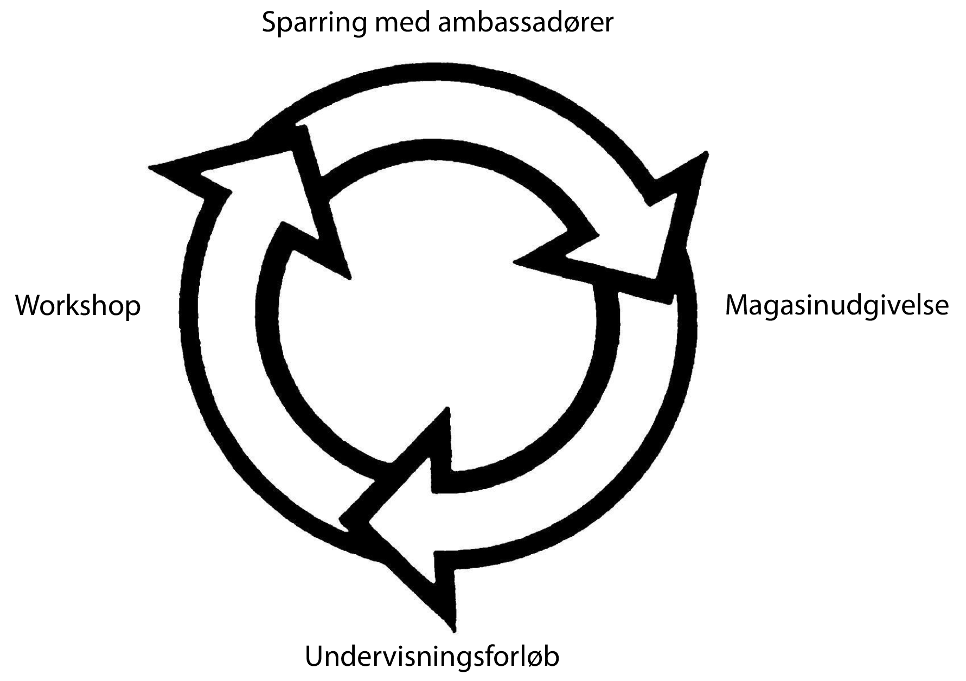

1.) Partnerskaber: Sammen med U/NORD sikrer vi, at eleverne bruger magasinet. Derudover har vi involveret brancheorganisationerne Dansk Byggeri og Landbrug & Fødevarer samt elektronikvirksomheden Schneider Electric, som hjælper med at finde gode virksomhedsrepræsentanter til vores workshops. Alle tre er meget interesserede i projektet og kan hjælpe med kilder, baggrundsresearch og netværk inden for de respektive brancher, som kan bruges til ‘NyTænks’ indhold. På den måde hjælper de os med at brobygge mellem magasinet og dansk erhvervsliv samt nå eleverne på deres faglighed. Brancheorganisationerne repræsenterer elevernes kommende arbejdsgivere, og derfor hjælper deres input omkring cirkulært genbrug eller udfordringer med for eksempel at implementere biogas inden for fødevaresektoren med få eleverne engagerede til at bruge materialet til at tænke i løsninger skræddersyet til markedets behov.
2.) Promovering: I tillæg til aktivitetsplanen vil vi promovere magasinet ‘NyTænk’ personligt på erhvervsskolerne. Vi har allerede fået interessetilkendegivelser fra tre erhvervsskoler, som også hjælper med at finde elevambassadører. Det gælder Uddannelsescenter Holstebro (udviklingschef Kirsten Skov Bertelsen), Syddansk Erhvervsskole (uddannelsesleder Morten Kjærølff Nielsen) samt Erhvervsskolerne Aars (uddannelseschef Ella Holm Hansen) Det giver os i alt seks til otte ambassadører, og en del af deres rolle (foruden sparring på magasinindhold og blogindlæg) er at sprede ‘NyTænk’ i deres netværk.
3.) Sociale medier: Vi vil anvende strategisk brug af digital markedsføring via blandt andet erhvervsskolernes intranet-fora og sociale medier i form af Instagram og Facebook. Her ved vi, at vores målgruppe i forvejen bruger en masse tid. Derudover vil vi gøre brug af vores brede netværk hos danske medier, interesseorganisationer og politiske netværk for at skabe yderligere opmærksomhed omkring magasinet. Vi trækker selvfølgelig også på brancheorganisationerne, ligesom vi i forbindelse med magasinets udgivelse vil lave en pressemeddelelse til samtlige af landets erhvervsskoler.

3.3 Hvordan sikrer I, at denne/disse målgruppe(r) oplever, at indsatsen er relevant for dem?
Vores strategiske brug af ambassadører før, under og efter hver udgivelse sikrer, at vi får direkte feedback på, hvorvidt målgruppen finder de journalistiske produktioner interessante og relevante. Det gælder i forhold til opbygning, vinkel på indhold, skærpning af tematisk opdeling og distribution. U/NORD kender deres målgruppens faglige niveau, og de sørger derfor for, at undervisningsmaterialet leveres pædagogisk.
Da erhvervsskoleelever er en forholdsvis ny målgruppe for DIB, har vi valgt, for at sikre relevans, at indgå i en løbende sparring med Peter Kellermann Brandorff fra Kooperationen (se afsnit 2.2). Vores sparring med ham har givet os indsigt i følgende fire tendenser blandt målgruppen:
- »De tager de globale klimaudfordringer ekstremt alvorligt, men de savner nogle klare redskaber, hvor de som faglærte kan gøre konkrete forskelle«. Det fortæller os, at målgruppen er åbne over for indsatsen, men at vi skal være opmærksomme på at gå konstruktivt til værks i dækningen af historierne.
- »De foretrækker materiale med konkrete en-til-en arbejdssituationer, som svarer til deres egen dagligdag«. Det vil vi løse ved at inddrage arbejdere fra indsatsområderne som væsentlige kilder i magasinet.
- »De foretrækker inspirerende konstruktive fortællinger fra udviklingslandene - frem for historier, hvor personer bliver “offer-gjorte”«. Hele indsatsen bygger på at fortælle konstruktive historier fra indsatsområderne.
- »I workshop-regi foretrækker målgruppen at arbejde sammen i mindre grupper frem for plenum undervisning«. Det vil vi imødekomme ved at inddele dem i grupper, når de skal idégenerere til løsninger for virksomheder.

Ved at blande stemmer fra udviklingslande med elevernes stemmer gør vi ‘NyTænk’ til en del af elevernes fag-fællesskab, hvor vægten lægges på, at de bruger historierne aktivt. De interviewede elever kan engagere andre i deres netværk ved at fortælle om, hvordan de bruger den inspiration, som vi har indsamlet til ‘NyTænk’. Det kan være faglig viden om, hvordan solpaneler kan bruges indendørs i koldt klima eller hvilke materialer, der kan erstatte plastik. Artiklerne indeholder tekst, billeder og film. Vi sikrer tilgængelighed ved at undgå lange snørklede sætninger og ved at kombinere detaljer og personskildringer med fakta om anvendelse af teknologierne og inspiration til at kunne skalere projektet op. Vi vil sammen med Kristian Frandsen løbende udvikle en fagfane, som indeholder ekstra nørdede og tekniske forklaringer om termer, vi introducerer i artiklerne (forbundet med hyperlinks).

Planlægning
3.4 Beskriv hvordan I vil opnå den ønskede forandring. Beskriv de planlagte aktiviteter, og hvordan de vil lede til konkrete resultater.

Aktivitetsplan:

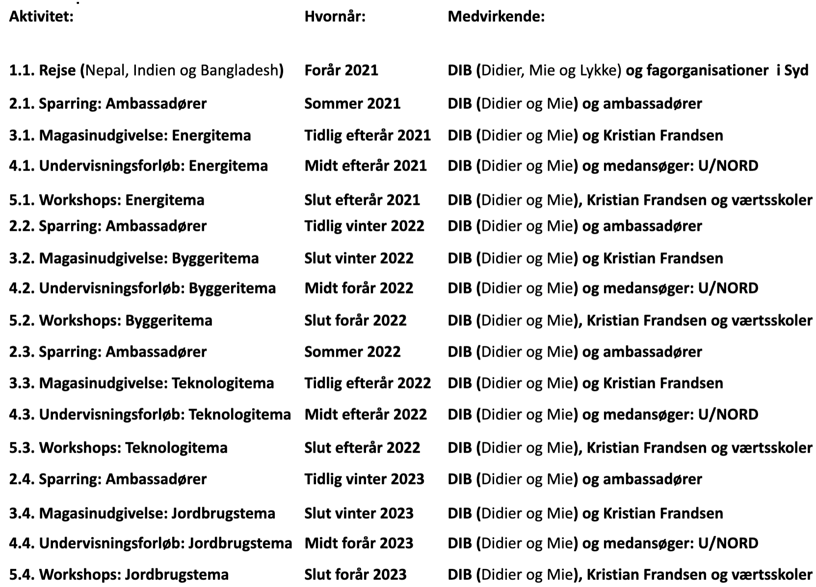
Som ovenstående aktivitetsplan viser, så består vores samlede indsats af fem aktiviteter.
Under den indledende rejse (1.1) samler vi historier ind i Nepal, Bangladesh og Indien, hvor vores samarbejdsorganisationer faciliterer kontakt til kilder og cases i økolandsbyerne. På turen strukturerer vi materiale til de fire magasinudgivelser inden for vores temaer.
I en løbende feedback-proces med vores elevambassadører (2.1,2.2,2.3,2.4) bruger vi materialet fra udviklingslandene til at udvikle og udgive fagmagasinet ‘NyTænk’ (3.1,3.2,3.3,3.4). Magasinet rummer tekst, billede og film, og på indholdssiden består det af tre grundelementer: Konstruktive succeshistorier, research og interviews med danske fageksperter samt inddragelse af målgruppe og undervisere. I den første følger vi aktører fra Nepal, Indien og Bangladesh, og her foldes de innovative løsninger ud. For at engagere vores målgruppe til praktisk nytænkning vil vores videnskabelige konsulent hjælpe med at ”oversætte” løsningers relevans til en dansk fagkontekst. Samtidig interviewer vi fageksperter om, hvad der rører sig i dansk industri og forskning på området. Det tredje element handler om inddragelse. Her udgiver vi to-tre ambassadør blogindlæg i kølvandet på hvert magasin. Blogindlæggene er ambassadørernes reaktion på og refleksioner over bestemte løsninger, personer eller steder beskrevet i magasinet. Indlæggene tjener til at skabe debat, fagligt fællesskab og opmærksomhed omkring ‘NyTænk’ på de sociale medier. Vi har en blog-fane, som de publiceres på. Vi planlægger også at interviewe undervisere fra U/NORD, elever samt de virksomhedsrepræsentanter, der deltager i vores workshops.
I undervisningsforløbet (4.1,4.2,4.3,4.4) udvikler vi sammen med U/NORD et digitalt undervisningsmateriale. De skal hjælpe os med at skabe faglig motivation omkring bæredygtighedshistorierne og pædagogisk omsætning af viden til læring og implementering gennem fire undervisningsforløb, der følger magasin-udgivelserne. Det vil bestå af oplæg til praktisk gruppearbejde, dokumentariske klip fra Nepal, Indien og Bangladesh og cases.
På de faglige workshops (5.1,5.2,5.3,5.4) vil DIB agere tovholder på otte udvalgte erhvervsskoler. Arrangementerne tager cirka en halv skoledag og starter ud med korte film fra udviklingslandene, hvorefter videnskabelig konsulent Kristian Frandsen perspektiverer teknologierne fra magasinets fagspecifikke tema til en dansk kontekst. Eleverne skal nu i mindre grupper forberede nogle oplæg, hvor de med udgangspunkt i artikelvisning (filmklip) kommer med konkrete ideer til de virksomheder, der er på besøg. Virksomhederne vil give grupperne konstruktivt feedback med vægt på originalitet samt virkeligheds- og fagrelevans. De vil også fortælle om udfordringer med bæredygtighed inden for branchen, og hvor der er bud efter innovative ideer. Slutteligt skal virksomheden udvælge de bedste idéer, som også præsenteres for relevante fagorganisationer fra vores indsatslande i Sydasien.
Engagementspyramiden
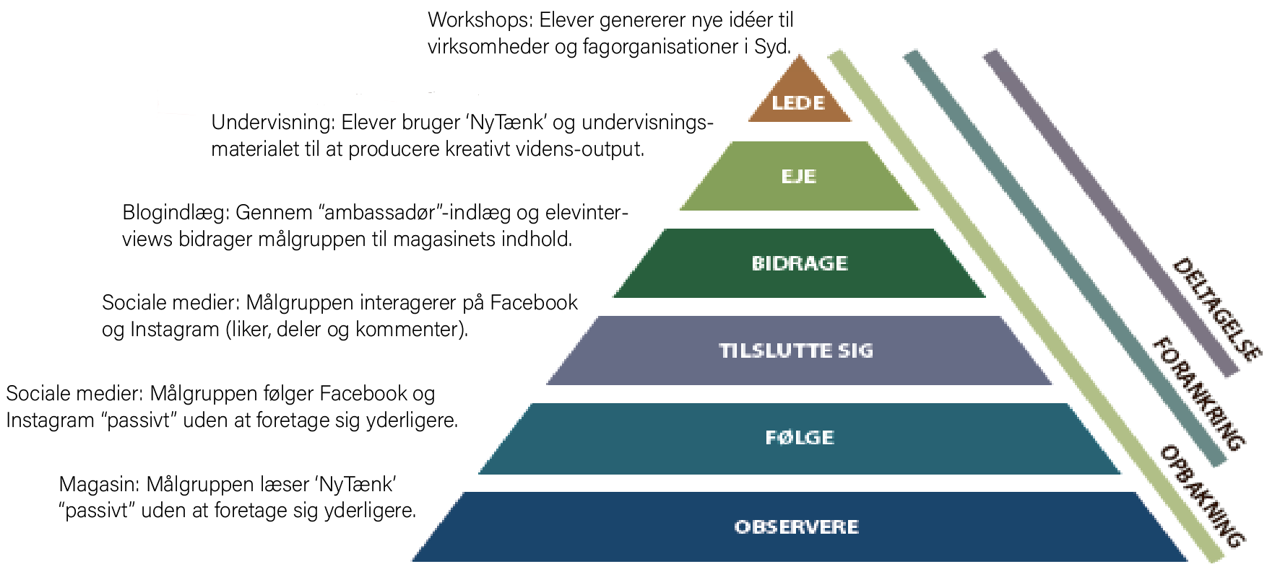
Vi har bevidst struktureret vores aktiviteter, så de engagerer vores målgruppe af EUD- og EUX-elever på samtlige af engagementspyramidens niveauer. ‘NyTænks’ historier bliver det input, der giver engagerende output. Når eleverne på workshops bruger inspiration fra magasinet til at generere deres egne ideer til virksomheder og organisationer i Sydasien, så leder de projektet og får mulighed for at positionere sig med deres egen bæredygtige profil. I undervisningen tager grupperne i samspil med U/NORDs undervisere ejerskab over materialet ved at bruge det til at producere kreative videns-outputs. Gennem ambassadør-indlæg og elevinterviews kan målgruppen aktivt bidrage til magasinets indhold, ligesom de på Facebook og Instagram tilslutter sig ‘NyTænks’ fællesskab af læsere og unge erhvervsskoleelever, der går op i bæredygtig omstilling og har et globalt udsyn. De, der blot følger med i opslagene men ikke interagerer, vil høre under følge-kategorien. Det samme kan siges om de elever, der indgår mere passivt i undervisnings- og workshop-forløbene.
De læsere, der ser magasinets indhold uden at interagere på nogen måde, er observerende.
3.5 Hvordan øger indsatsen mulighederne for at målgruppen/målgrupperne kan deltage, handle og finde fælles løsninger for en mere bæredygtig verden?
Indsatsen engagerer målgruppen til at tænke mere bæredygtigt og udvikle initiativer i deres uddannelse og fremtidige arbejdsliv. Ved at vise, hvordan fattige borgere i mere udsatte dele af verden gør en ihærdig indsats for at implementere grøn omstilling på mikroskala, vil vi inspirere målgruppen til at bruge deres kompetencer til at drive grøn omstilling. Case-personerne i vores historier har meget begrænsede midler og ressourcer til rådighed, mens vores målgruppe omvendt indgår i et stærkt og privilegeret fagfællesskab med langt mere økonomisk kapital. De kan som erhvervsuddannede inden for jordbrug, byggeri, teknologi og energi være frontløbere herhjemme - og vores indsats giver dem inspiration til netop at være det! Både i en dansk men også i en potentiel global sammenhæng. Det opnår vi ved følgende to metoder: 1) Ved at introducere målgrupperne for områder og mennesker, som har gjort brug af specifikke teknologier. Det kan inspirere dem til at bruge deres kompetencer og indgå i bæredygtighedsfællesskaber på global skala. 2) Lade historierne omhandle praktiske løsninger og gøre dem brancherelevante. Indholdet kan katalysere en lyst til at eksperimentere med ressourcebesparende, billige og miljøvenlige produktionsformer.

3.6 Hvordan vil I opsamle erfaring og læring undervejs og efter indsatsen?
For at sikre opsamling af læring og erfaringer undervejs vil vi med udgangspunkt i vores delmål og de beskrevne målsætninger evaluere vores indsats’ effektivitet i at engagere målgruppen løbende:
Delmål 1: Magasin-udbredelse: Ambassadørerne giver halvårlig feedback på beta-versioner af artikler og hjælpe os med at udbrede kendskabet til ‘NyTænk’ via sociale medier og mund-til-mund-metoden. Vi vil løbende overvåge de sociale medier ift. antal interaktioner, som indikerer, om vi skal ændre i vores posts.
Delmål 2: Undervisning og workshops: Her benytter vi os af online-surveys efter hver aktivitet (undervisning og workshops), så vi udnytter, at vi har målgruppen samlet. I forhold til vores undervisningsoplæg sparrer vi med U/NORD undervejs, hvor der er indlagt konsulenttimer til løbende at opdatere forløbene og få eleverne til at genere nogle gode ideer. U/NORD har den nødvendige pædagogiske erfaring til at vurdere indlærings værdi samt output og elevernes overordnede engagement.
Delmål 3: Feedback-effekt med de faglige organisationer i Sydasien: Vi vil indgå i en løbende dialog med de faglige organisationer i Sydasien om, hvorvidt elevernes ideer er brugbare, og hvorvidt der er andre lokale cases, vi kan inddrage i fremtidige magasiner.

Efter hver halvårlig udgivelsescyklus vil DIB i koordinering med videnskabelig konsulent Kristian Frandsen og U/NORD vurdere udbyttet af elevernes arbejde med det pågældende magasintema. På baggrund af det vil vi vurdere, hvilke kilder, cases og redaktionelle indgreb, der kan gøre ‘NyTænk’ endnu mere engagerende for erhvervsskoleeleverne. Mie Olsen og Didier Larsen stiller op til et internt event for frivillige, ansatte og bestyrelsesmedlemmer i DIB én gang årligt og deler ud af erfaringer og engagementsmæssige råd fra projektet.

Metoder
3.7 Hvordan vil I inddrage stemmer fra udviklingslande i indsatsen?
Vores kilder er primært folk fra udviklingslande, som taler direkte til vores målgruppe.
DIB har sammen med lokale partnere i Sydasien søsat flere økolandsby projekter, hvor lavenergi løsninger inden for vand, energi, fødevareproduktion og innovative konstruktionsmodeller udvikles på mikroskala. Det er disse økolandsbyer, som vi særligt henter historier til magasinet fra. Borgerne har ikke selv opfundet løsningerne, men de har modtaget træning i anvendelse og vedligehold. De fungerer som aktive brugere og i nogle tilfælde også som fortalere for løsningerne. Vi inddrager:
- Stemme 1 - Drivhus- og landbrugsteknologier: Tager udgangspunkt i Nepal med low-cost drivhusløsninger, hvor landsbyboere med meget få midler har været i stand til at optimere og variere deres dyrkning af afgrøder. Vores partner CRT/N har været med til at udvikle plast drivhus i regionen, som har haft en positiv effekt på tomatproduktionen. Plastik er ikke i sig selv et miljøvenligt materiale, men projektet handler om at genbruge affaldsmaterialer i nye sammenhænge.
- Stemme 2 - Biogas: Fortæller historien om en lille øko-bjerglandsby i Indien.
I 2015 fik indbyggerne installeret et biogasanlæg, som udover at levere gas til komfuret bidrager med organisk gødning, som blandt andet kan benyttes i køkkenhaverne. Det har medvirket til, at mængden af indbyggernes afgrøder er mere end fordoblet og har derfor også haft en positiv effekt på landsbyens økonomi. Biogasanlægget har været så stor en succes, at de nu har udvalgt nogle frontmænd og frontkvinder til at udbrede teknologien i regionen. Vores indiske partner INSEDA har bl.a. søsat en række biogasprojekter.
- Stemme 3 - Bæredygtig byggestil: Introducerer målgruppen for relevante løsninger inden for bæredygtig byggestil. Indiske og nepalesiske partnere har søsat en række projekter, hvor de ved hjælp af bambus har bygget alt lige fra huse til brugsgenstande som eksempelvis cykler.
- Stemme 4 - Implementering af solenergi: Introducerer målgruppen for solenergiløsninger fra Bangladesh, som både kan anvendes i byggeri og husholdning. Konkret arbejder vores partner Grameen Shakti med at installere solenergiløsningen ’SolarHomeSystems’ i private hjem. Ydermere har de installeret en soldreven vandpumpe ved en skole, der giver rent drikkevand. De arbejder med soldrevne vandingssystemer. De giver adgang til både private, som benytter sig af solenergiløsningerne, og håndværkere som har installeret løsningerne.

3.7.1 Hvilke(t) udviklingsland(e) relaterer indsatsen sig til?
Vores indsats relaterer sig til: Nepal, Indien og Bangladesh. Her har DIB veletablerede lokale partnerskaber og et eksisterende projekt kørende omkring økolandsby udvikling.

3.8 Hvordan vil I sikre, at de budskaber, som I formidler gennem indsatsens aktiviteter, er nuancerede og konstruktive og skaber forståelse for de grundlæggende årsager til de temaer, som indsatsen vedrører?
Vores magasin arbejder med en triangulering af både det nuancerede, det konstruktive og det forståelsesmæssige, fordi vi inkluderer henholdsvis 1) eksperter (undervisere og repræsentanter fra erhvervslivet), 2) faglige organisationer i Syd og 3) elevernes egne stemmer på alle niveauer. Den tredeling af stemmer skaber nuance i både indhold, undervisningsforløb og workshops. Det konstruktive ligger i hele projektets handlingsorienterede fokus - både for dem i de Sydasiatiske organisationer, for eleverne og for potentielle fremtidige arbejdsgivere. Vi giver de lokale i Sydasien mulighed for selv at italesætte gode som dårlige erfaringer, og det tjener til direkte inspiration for danske elever på erhvervsskolerne. Fordi vi inddrager så mange kilder i produktionen af ‘NyTænk’, så skaber vi forståelse for både bæredygtighed i dansk erhvervsliv, lokale initiativer og udviklingssamarbejde i Sydasien samt vigtigheden af bæredygtighed i elevernes fag.
Eleverne får inspiration til at eksperimentere med de beskrevne materialer, installationer, konstruktioner og apparater i en dansk erhvervskontekst. Vores indsats i form af indhold til onlinemagasinet er derfor ikke endemålet i sig selv. Det er den værdi, det har for målgruppen, der er i fokus for os. Den værdi er konstruktiv, fordi den giver brugbar fagviden, og nuanceret fordi den er lavet af kompetente journalister i samarbejde med en videnskabelig konsulent, der folder historierne ud. Vores ambassadører er løbende med til at sikre, at vores online magasin taler til målgruppen i forhold til genkendelighed (interviews, blogindlæg og interaktioner på sociale medier). Erfarer vi undervejs, at en vis struktur eller form hæmmer vores målgruppes udbytte af magasinet, så tilpasser vi.
På den måde er engagement i fokus frem for blot en envejskommunikation af viden fra os (A) til publikum (B).

3.9 I hvilket omfang benytter I jer af nye metoder og/eller nye samarbejder?
Med vores indsats tager vi en række nye journalistiske metoder i brug, som ikke før er set hos hverken DIB eller i en generel dansk mediesammenhæng. Mens der findes medier som Magasinet Grøn Omstilling eller Tekniq Arbejdsgivernes Industri og Installation, som bringer konkrete bæredygtighedshistorier til et fagpublikum, så er de ikke dedikerede til inspirerende historier fra andre dele af verden. De tager udgangspunkt i en dansk og europæisk kontekst, og succeshistorier fra felten udgør kun en lille del af deres politiske og industrispecifikke dækning. Vores magasin er designet til at vække nysgerrighed og undren. Samtidig har skaberne af globalt-orienterede publikationer i Danmark en tendens til at målrette dybdegående reportager fra udlandet til et akademisk og NGO-interesseret publikum. Ved at skræddersy vores artikler specifikt til erhvervsuddannelserne går vi uden om “the usual suspects” og i stedet mod en målgruppe, der med konkrete redskaber kan omsætte ideer og inspiration til produktion i nær fremtid. Helt overordnet set, så findes der heller ikke et dansk magasin om bæredygtighed, som udelukkende henter inspiration fra udlandet på borgerniveau. Vi mener derfor, at vores indsats er ret innovativ både i koncept, kilder, målgruppe, værdi og brobygning.

I forhold til nye samarbejder, så er det en målgruppe som DIB ikke har været i kontakt med før eller formået at engagere på særlig vis. Vi glæder os til at se, hvor dette nye samarbejde kan føre os hen og til at blive inspireret af uddannelsesinstitutionerne, virksomhederne og ikke mindst de studerende. Derudover er det også nytænkende at inddrage målgruppen så tæt både før, under og efter lancering af magasinet i form af ambassadører på erhvervsuddannelserne. Netop inddragelsen af publikum aktivt i form af redaktionel sparring, events og løbende dialog er et af kendetegnene ved moderne journalistik, som netop søger at skabe og vedligeholde “fællesskaber” inden for bestemte interessefelter.
Her er feedback fra læserne og publikum helt essentielt, så vi løbende sikrer os, at indholdet giver mening for dem. Vores magasin engagerer som noget helt unikt et fagfællesskab af unge under erhvervsuddannelse på tværs af felter som teknologi, energi, byggeri og jordbrug.

Note til punkt 4: Der indgår ikke supplerende finansiering i vores ansøgning.

https://www.information.dk/debat/2020/01/ansvar-naar-klimaforandringerne-skader-sundheden-verdens-fattigste
https://www.dib.dk/kidi-devi-og-biogasanlaegget/
http://www.ecotourismsocietyofindia.org/Code%20of%20Conduct%20for%20Safe%20and%20Honourable%20Tourism.pdf
https://www.eco-business.com/opinion/reflections-from-nepal-is-there-a-sustainable-future-for-tourism-in-asia/
https://www.dib.dk/projekter/sydasien/
https://staaropforverden.dk/
https://staaropforverden.dk/
https://www.overmuren.dk/
https://www.ki.ku.dk/ansatte/vip/?pure=da%2Fpersons%2Fkristian-erik-hoepfner-frandsen(a84a68d8-20a4-41e6-8f50-eb4cccb8bd7f)%2Fpublications.html
https://www.framevoicereport.org/grant-overview
https://www.europarl.europa.eu/news/da/headlines/society/20180301STO98928/drivhusgasudslip-per-land-og-sektor-infografik
https://www.ug.dk/uddannelser/artikleromuddannelser/omerhvervsuddannelser/strukturen-paa-erhvervsuddannelserne
https://www.dst.dk/da/Statistik/Publikationer/VisPub?cid=32526
https://www.dib.dk/kidi-devi-og-biogasanlaegget/

